

Bovenschoolse Voorziening

InZicht

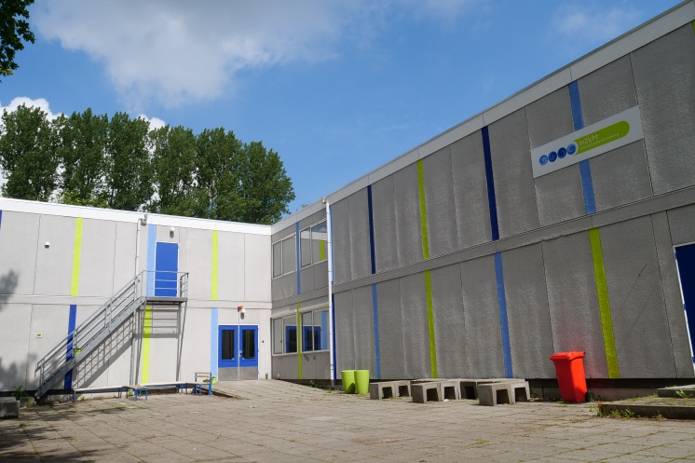

Folder voor leerlingen.

Binnenkort ga je starten op de Bovenschoolse Voorziening InZicht.

InZicht biedt plek aan 40 leerlingen die het, om wat voor reden dan ook, (tijdelijk) niet redden binnen het reguliere onderwijs. Het kan zijn dat je vanwege angst al een tijdje thuis zit en de schoolgang weer gaat oppakken, dat je je plek niet kunt vinden binnen een grote school voor voortgezet onderwijs of dat gedragsproblemen ervoor zorgen dat het niet gaat zoals je zou willen.

InZicht heeft momenteel twee klassen: dit is een internaliserende klas en een structuurklas.

In de internaliserende klas zitten leerlingen die wat meer teruggetrokken zijn in hun gedrag, in de andere klas zitten wat meer uitgesproken leerlingen. In beide klassen staan er twee docenten voor de klas en een fulltime stagiaire. Middels een rooster, dat je in overleg met je docent maakt, ga je iedere week aan de slag met je schoolwerk.

De school waar je vandaan komt heeft doelen opgesteld waaraan gewerkt gaat worden en samen maken we hier een plan op.

Er wordt gekeken naar hoe je omgaat met docenten en klasgenoten, hoe je omgaat met schoolwerk en of je wel op het juiste niveau functioneert.

Voor alle leerlingen is de uitstroom verschillend: er zijn leerlingen die na een periode bij InZicht terugkeren op de school van herkomst, leerlingen die doorstromen naar een andere reguliere voortgezet onderwijs school, leerlingen die naar het voortgezet speciaal onderwijs gaan en een enkeling stroomt door naar het MBO. Het streven is echter altijd het vinden van een passende onderwijsplek.

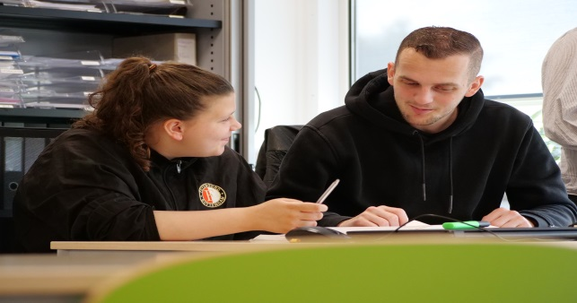

Bij InZicht beginnen alle schooldagen om 8.30 uur (behalve de dinsdag 9:45 uur). We starten de dag met een ontbijt. Om 9:00 uur begin je met je planning. Om 10:30 uur is er een pauze van een kwartier en daarna werk je tot 12:30 uur door. Er volgt een pauze van een half uur.

Voor beide pauzes moet je wel zelf iets te drinken en eten meenemen. Om 13:00 uur start het middagprogramma.

Dit bestaat uit o.a. rots en water training, gym, InZicht-uur,

voorlichting vanuit de gemeente, burgerschap, koken en theater als middel.

De schooltijden zijn als volgt:

Maandag 08:30 - 14:30

Dinsdag 09:45 – 15:30

Woensdag 08:30 – 14:30

Donderdag 08:30 – 14:30

Vrijdag 08:30 – 12:00

De school van herkomst blijft verantwoordelijk voor het onderwijsproces. Zij zorgen ervoor dat je bij InZicht zelfstandig aan de slag kunt, dat de toetsen er zijn en dan je niet achterop raakt in de leerlijn. Uiteraard staan de docenten van InZicht voor je klaar als je hulp nodig hebt.

Het meest wenselijk is dat de leerlingen van InZicht eens per

week een contactmoment hebben met de mentor/docenten van hun eigen school. Dit zal in onderling overleg plaatsvinden.

Voor iedere leerling vinden wij het bij InZicht belangrijk dat we recente gegevens hebben als het gaat om jouw intelligentie en onderwijsniveau. Dat betekent dat we, indien dit nog niet

gebeurd is, een intelligentieonderzoek laten afnemen en je doet

de Cito Vas toets. Aan de hand hiervan kunnen we bepalen of je

op het juiste onderwijsniveau zit.

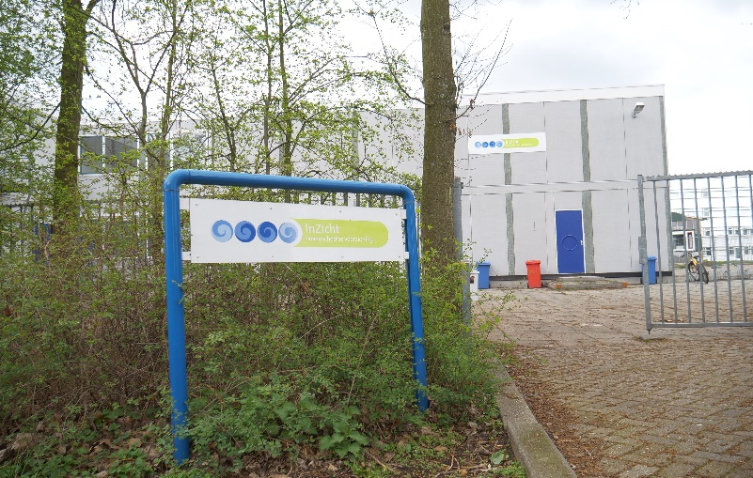

Tijdens plaatsing op InZicht is er veel contact met ouder(s) en/of

verzorger(s), de school van herkomst en eventuele hulpverlening.

Binnen 6 weken na plaatsing wordt er verwacht dat er een

Ontwikkelingsperspectief (OPP) beschikbaar is van iedere leerling.

Een OPP beschrijft wat de leerling laat zien in de klas en wat de

leerling nodig heeft om optimaal gebruik te kunnen maken

van het onderwijsaanbod. Dit noemen we onderwijsbehoeften.

Tijdens een evaluatie worden deze onderwijsbehoeften besproken

en worden de doelen die opgesteld zijn door de school geëvalueerd.

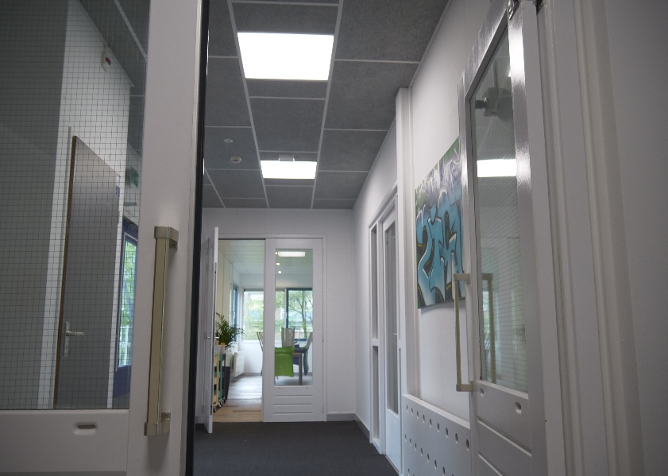

Aan InZicht is een gezinsspecialist verbonden. Haar naam is Cimberly Grund. Vanuit de organisatie Minters houdt zij zich vooral bezig met de hulpverlening rondom leerlingen. Cimberly inventariseert altijd bij

plaatsing welke hulpverlening is betrokken en zij heeft een warme

overdracht met de gezinsspecialist van de school van herkomst.

Indien er hulpverlening moet worden opgestart, zal Cimberly bij het traject betrokken worden.

Ook worden er diverse trainingen aangeboden vanuit Minters.

Zo is er o.a. een kanjertraining, de training ‘Kom op voor jezelf’ en

‘girlztalk’.

Ook hebben wij op maandagmiddag twee jongerencoaches van de

Yets Foundation bij ons lopen. Zij bieden laagdrempelige hulp, waarbij

zij bijvoorbeeld kunnen meedenken over vrijetijdsbesteding.

De verblijfsduur op InZicht is lastig van tevoren te bepalen. Bij de aanvraag van een toelaatbaarheidsverklaring voor InZicht wordt een te verwachten verblijfsduur aangegeven. Er kan hierop, indien nodig, een verlenging aangevraagd worden.

Het team bestaat uit de volgende personen:

Teamleider:

Petra Selsig

E: [pselsig@samenwerkingsverbandnwn.nl](mailto:pselsig@samenwerkingsverbandnwn.nl)

Docenten:

Zilla Huijsman

E: [zhuijsman@samenwerkingsverbandnwn.nl](mailto:zhuijsman@samenwerkingsverbandnwn.nl)

T: 06. 33 52 04 41

Thea Bijl

E.: [tbijl@samenwerkingsverbandnwn.nl](mailto:tbijl@samenwerkingsverbandnwn.nl)

T: 06. 33 84 99 64

Stefan Dijkxhoorn

E: [sdijkxhoorn@samenwerkingsverbandnwn.nl](mailto:sdijkxhoorn@samenwerkingsverbandnwn.nl)

T: 06. 33 72 13 77

Nicky Simmons

E: [nsimmons@samenwerkingsverbandnwn.nl](mailto:nsimmons@samenwerkingsverbandnwn.nl)

Ruben Roggeband

[rroggeband@samenwerkingsverbandnwn.nl](mailto:rroggeband@samenwerkingsverbandnwn.nl)

Myrthe van der Stoep

[mvdstoep@samenwerkingsverbandnwn.nl](mailto:mvdstoep@samenwerkingsverbandnwn.nl)

T: 06. 16 81 48 66

Administratie:

Anja Mureau de Kwant

[amureau@samenwerkingsverbandnwn.nl](mailto:amureau@samenwerkingsverbandnwn.nl)



Bovenschoolse Voorziening InZicht

Piersonstraat 33

3119 RG Schiedam

T.: 010 – 4719977

E.: inzicht@samenwerkingsverbandnwn.nl